堰監視システム設置委託業務仕様書

１ 業務名
堰監視システム設置委託業務

２ 契約期間
契約日から令和３年３月２６日まで

３ 事業目的
本件業務は、インターネットに接続可能な堰監視装置を玉子井堰（田原本町大字八尾地内）に設置し、堰の開閉状況がＰＣ等の情報機器で確認できる環境の整備を行い、周辺住民の防災・減災対策における有益な情報の提供や共有の促進、今後新たな形の防災減災対策の創造のほか、豪雨緊急時における職員への通報体制の強化を図り、データ蓄積に伴う防災計画への基礎資料とすることを目的とした業務である。

４ 設置場所
玉子井堰（田原本町大字八尾地内）
※設置エリアは、別紙１「位置図」を参照。

５ 装置の条件、仕様
装置については以下の条件、仕様を満たすものとする。
条件：インターネット回線が繋がっている環境下において、情報機器があれば、どこでも倒伏状況が把握できること。
天候昼夜等関係なく確実性の高い堰状況の把握ができること。
ゴミ等の堆積や積雪等による誤作動防止に配慮された配置、構造であること。
仕様：
（１）センサー部や制御発信装置（玉子井堰部）
使用環境：－10℃～50℃（検出部の凍結に対し、十分な耐凍性を有すること）
開閉状況の変化毎に監視させること。
電源装置は、太陽電池及び蓄電池（バッテリー）等を用いるものとし、農業用施設の電源を使用しないこと。気温や降雨等の各負荷に対し、各装置へ安定した電力を供給する機能を有すること。また、5年間電池交換不要で観測を継続できる電源容量を確保すること。バッテリーは容易に取り替えが可能な構造とする。
時刻補正については、ネットワークに接続されたNTPサーバー等により補正を行うこと。
センサー部と計測制御装置の間には、誘雷やサージから計測制御装置を防護する機能を実装する。

（２）帳票機能
計測値について日報及び週報を表示できること。
開閉状況の変化した日時記録がCSVファイルで出力が出来ること。
帳票データの保存期間は、1年間以上とし必要な時にダウンロードが出来ること。

（３）収納ボックス
各機器収納を目的とし、屋外設置する場合は、内部機器を保護するとともに内部機器への直接接触に対する保護を行うこと。
①収納機器：計測制御装置、通信装置、電源装置
②保護等級：IP55を満足すること。
③外形寸法：W500×H600×D250mm以下
④その他 ：組み込み配線を含む

６ 業務の要件・留意事項
（１）受託者は、業務の執行にあたり、定期的な打合せを行うこと。
（２）設置にあたっては関係法令等に従い適切に処理を行うこと。
（３）保証期間内で、機器等が破損した場合については無償交換とすること。
（４）業務を行うことにより生じる諸費用（電気代、保険料等）は、受託者の負担とすること。

７ 成果品の納品及び納品場所
（１）業務に伴う成果品等はＡ４フルカラーで２部、電子データ（ＰＤＦ）、ＤＶＤ－Ｒ１枚とし、田原本町産業建設部まちづくり建設課納入とする。

８ 定めなき事項
（１）本仕様書に定めなき事項、または業務上疑義が発生した場合は、両者協議により業務を進める。

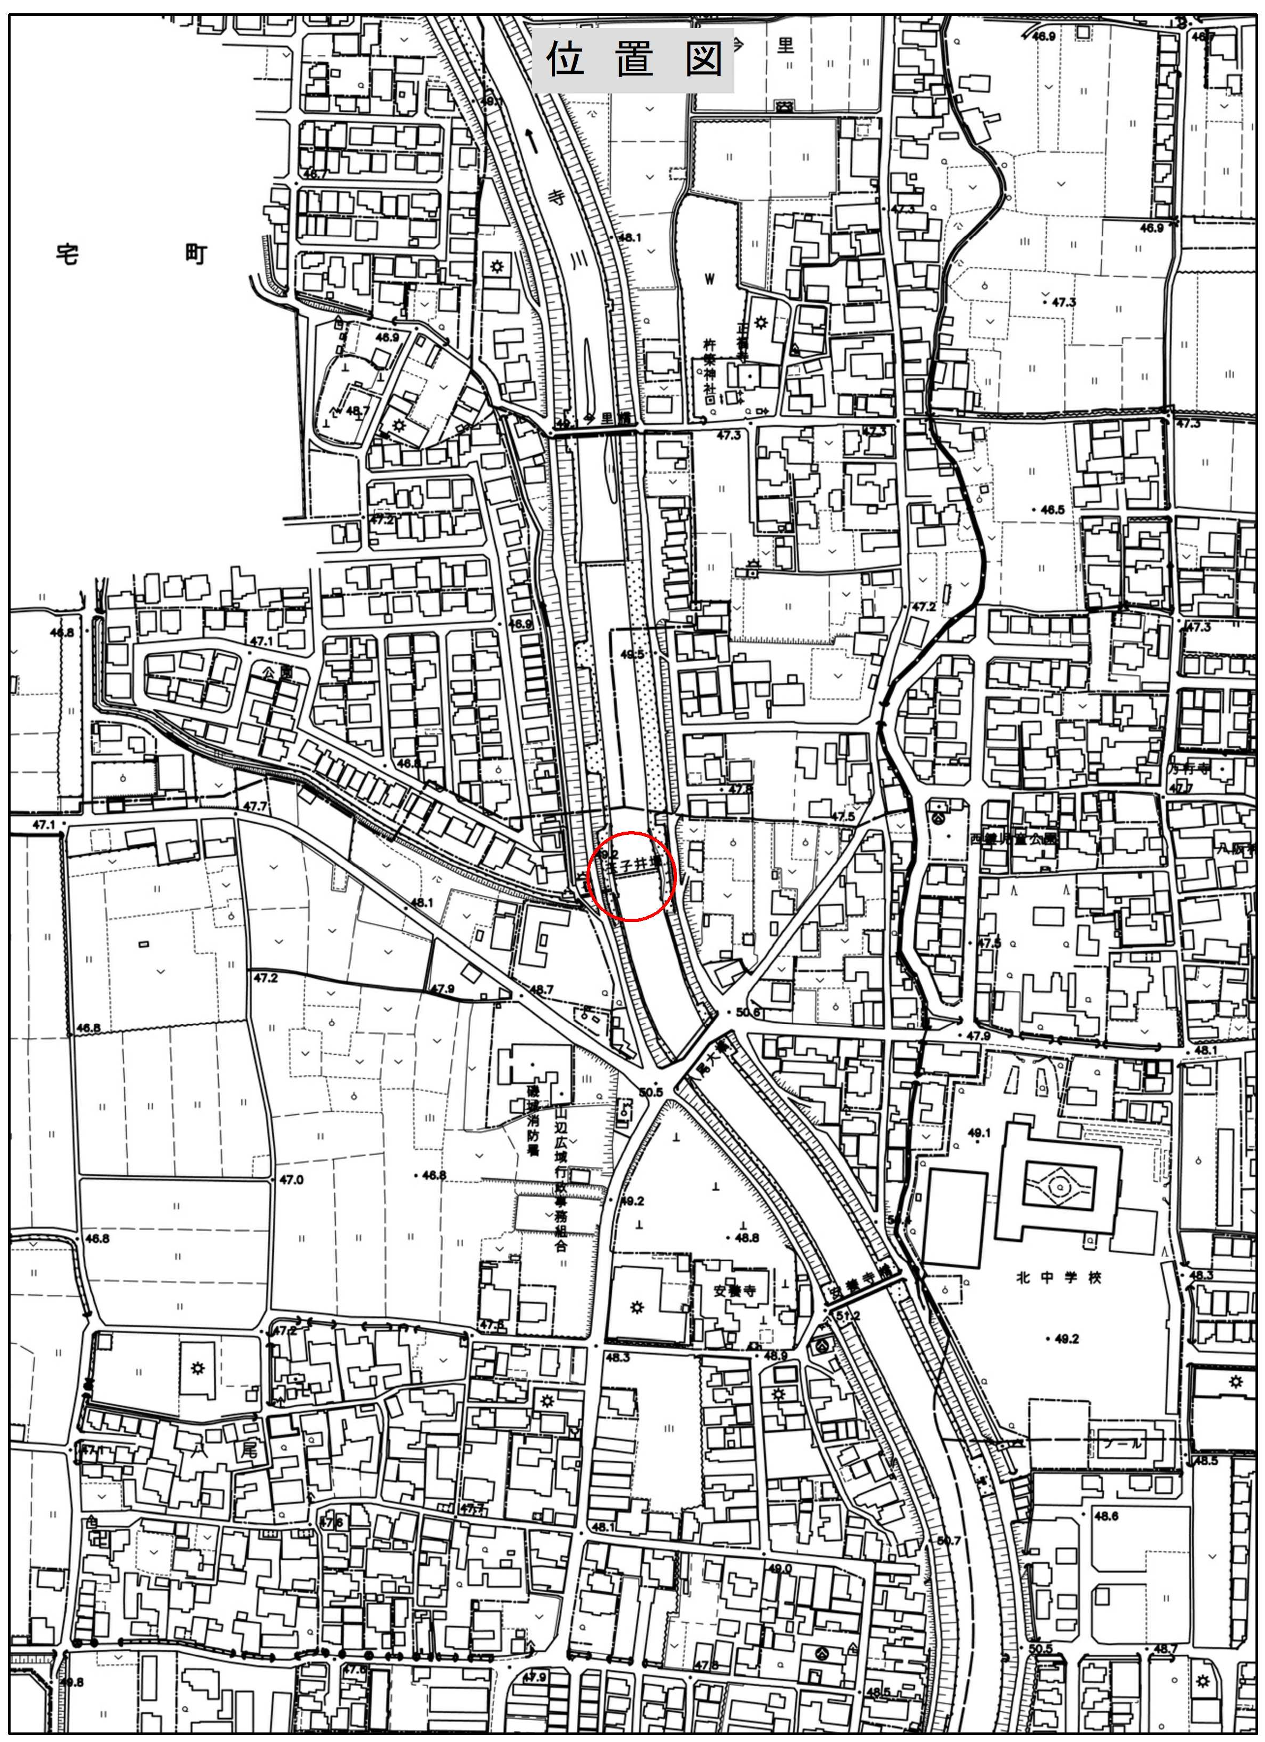
別紙―１

